XXVIII Internationell Städernas Turnering i Stockholm
International Tournament of Towns
Международный турнир городов

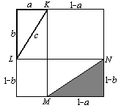

För det näst bästa resultatet under läsåret
(12 poäng i höstens A-omgång och
i vårens O-omgång )
tilldelades diplomet till

Vladimir Grozman
Sonja Kovalevsky-skolan, åk 9.

Prefekt av Matematiska Institutionen, Stockholms Universitet

Mikael Passare

Ordföranden av Lokala Juryn

Alexandre Chapovalov

Den 16 april 2007

